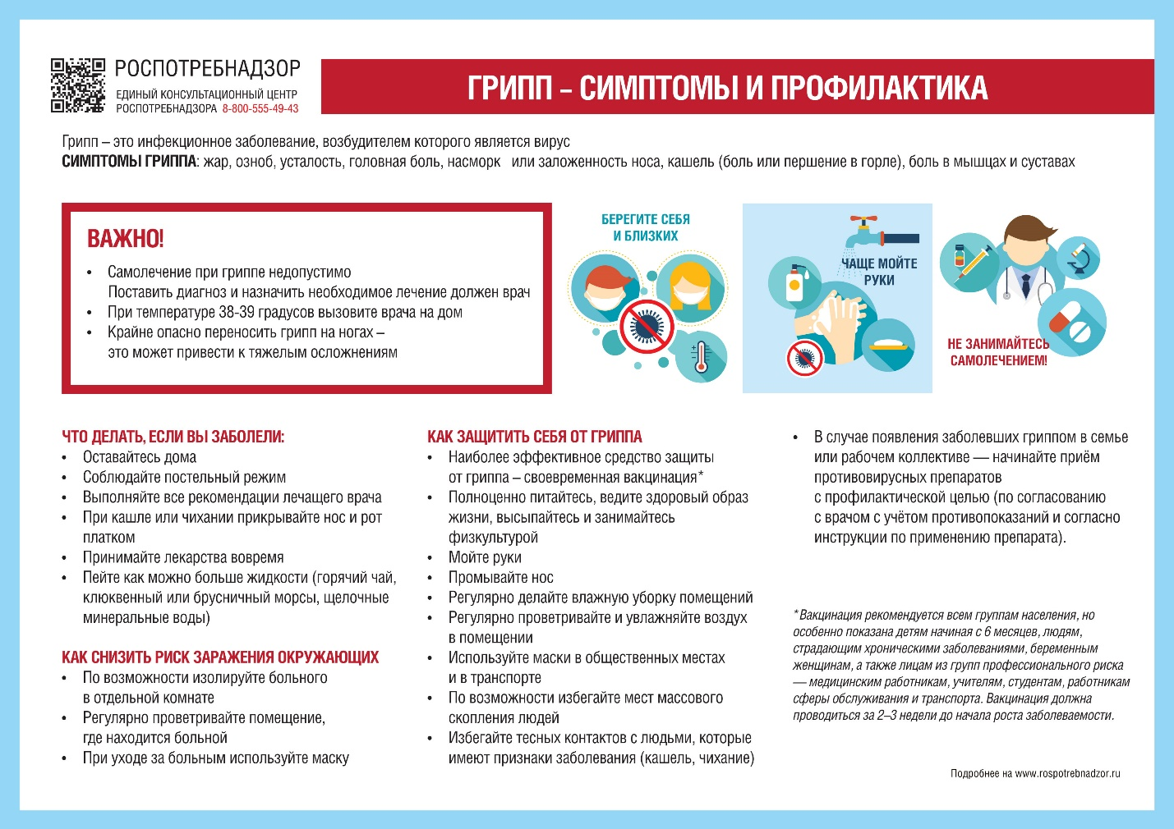

О гриппе и мерах его профилактики

Грипп и другие острые респираторные вирусные инфекции (ОРВИ) находятся на первом месте по числу заболевающих людей. Это связано с тем, что вирус, постоянно меняет свою структуру и новый, измененный вирус, способен поражать человека вновь. Переболевший гриппом человек имеет хороший иммунный барьер, но тем не менее новый измененный вирус, способен легко проникать через этот барьер, так как иммунитета против этого вида вируса пока организм не выработал.

Для кого опасен грипп
Особенно тяжело грипп переносят дети и пожилые люди, для этих возрастных групп очень опасны осложнения, которые могут развиться во время заболевания. Дети болеют гриппом тяжело в связи с тем, что их иммунная система еще не встречалась с данным вирусом, а для пожилых людей, также, как и для людей с хроническими заболеваниями, вирус опасен по причине ослабленной иммунной системы.

Кто в группе риска:
· дети;
· люди старше 60 лет;
· больные хроническими заболеваниями легких (бронхиальная астма, хроническая обструктивная болезнь легких и др.;
· больные хроническими заболеваниями сердечно-сосудистой системы (врожденные пороки сердца, ишемическая болезнь сердца, сердечная недостаточность);
· больные хроническими заболеваниями печени (цирроз);
· больные с хроническими заболеваниями почек;
· больные с иммунодефицитными состояниями;
· беременные женщины;
· медицинский персонал;
· работники общественного транспорта, предприятий общественного питания и др.

Как происходит заражение гриппом
Грипп очень заразное заболевание. Эта инфекция передается от больного человека здоровому с невидимыми капельками слюны или слизи, которые выделяются во время чихания, кашля и даже во время разговора. Кроме того, вирус гриппа передается через грязные руки.

Симптомы гриппа:
· высокая температура (38-400С);
· озноб, общее недомогание, головная боль, боли в мышцах (ногах, пояснице), слабость, упадок сил;
· ухудшение аппетита (тошнота, рвота).

Признаки интоксикации продолжаются около 5 дней. Если температура держится дольше, возможно, возникли осложнения.

Осложнения гриппа:
· пневмония (вероятность летального исхода 40%);
· энцефалиты, менингиты;
· грипп у беременной женщины может вызвать осложнения беременности, патологии плода;
· обострение хронических заболеваний.

Заболевший человек должен оставаться дома и не создавать угрозу заражения окружающих. Лечение заболевания проводится под контролем врача, который только после осмотра пациента назначает схему лечения и дает другие рекомендации. Больной гриппом должен соблюдать постельный режим, включить в рацион фрукты и овощи богатые витаминами, рекомендуется обильное питье.

Антибиотики и грипп
Принимая антибиотики в первые дни заболевания гриппом человек совершает большую ошибку. Антибиотики не способны справиться с вирусом, а кроме того, они убивают нормальную микрофлору и ослабляют иммунитет. Антибиотики назначаются врачом только в случае развития осложнений, вызванных присоединением бактериальной инфекции.

Профилактика гриппа
Самым эффективным способом профилактики, по мнению ВОЗ, является вакцинация. Состав вакцины против гриппа меняется ежегодно по рекомендации ВОЗ.

Прежде всего, вакцинироваться рекомендуется тем, кто входит в группу риска. Оптимальное время для вакцинации сентябрь - ноябрь.

Почему нужна вакцинация от гриппа
· грипп очень заразен;
· быстро распространяется;
· вызывает серьезные осложнения;
· протекает намного тяжелее других ОРВИ.

Вакцинация детей против гриппа возможна, начиная с 6-месячного возраста. Для надежной защиты от гриппа вакцинацию необходимо проводить ежегодно.

Как защитить от гриппа детей до 6 месяцев
Необходимо провести вакцинацию всех контактирующих с ребенком лиц до начала эпидемии гриппа. Взрослые должны соблюдать основные меры профилактики. В период эпидемии запрещено посещать с младенцем места массового скопления людей, а также не рекомендуется собирать дома гостей.

Вакцинация против гриппа и беременность
Применять вакцину против гриппа у беременных необходимо в связи с тем, что они входят в группу риска по развитию тяжелых форм заболевания. Исследования последних лет доказали безопасность вакцинации против гриппа у беременных женщин.

Основные меры профилактики
· часто и тщательно мойте руки;
· избегайте контактов с людьми, у которых есть признаки заболевания
· придерживайтесь здорового образа жизни (сон, здоровая пища, физическая активность);
· пейте больше жидкости;
· в случае появления заболевших в семье обратитесь к врачу;
· регулярно проветривайте и увлажняйте воздух в помещении;
· реже посещайте места скопления людей;
· используйте маску, посещая места скопления людей;
· избегайте объятий, поцелуев и рукопожатий при встречах;
· не трогайте лицо, глаза, нос немытыми руками.

Как защитить ребенка в период эпидемии гриппа
Рекомендовано чаще гулять с ребенком на свежем воздухе и воздержаться от посещения мест массового скопления людей.

При малейших признаках заболевания обращайтесь к врачу!

